Отчет о проведении декады "Самопознания : педагогика Любви и Творчества»" в КГУ «Никольская средняя школа» со 2 февраля по 12 февраля 2017 года.

В КГУ « Никольская средняя школа» со 2 по 12 февраля 2017 года прошла декада по самопознанию под названием "Самопознание : педагогика Любви и творчества"", посвященная дню рождения создателя данного проекта Сары Алпысовны Назарбаевой - первой леди Казахстана, мудрой и невероятно обаятельной женщине, изменившей судьбы многих людей благодаря своим книгам о жизни и ее смысле. Декада "Самопознание: педагогика Любви и Творчества" была направлена на то, чтобы учить детей творить добро, проявлять чуткость и милосердие, дарить людям любовь и радость. И прошла под таким девизом:
"Познай себя, и станет все вокруг Добрей,
Cветлей, понятней и красивей!
И каждый прожитый тобою день
Вдруг станет радостней, счастливей!"
Открытие недели "Самопознания" началось 2 февраля с торжественной линейки, которую провела учитель предмета "Самопознание" Целковская Н.А. Ведущие ознакомили детей с создателем проекта самопознание, ее биографией, трудами. Учащиеся показали сценку об общечеловеческих ценностях «Добрый Джин», а в завершении исполнили песню «Твори добро». В рамках празднования дня рождения Сары Назарбаевой со 2 по 12 февраля был разработан план мероприятий, с которым учащиеся были ознакомлены на линейке.
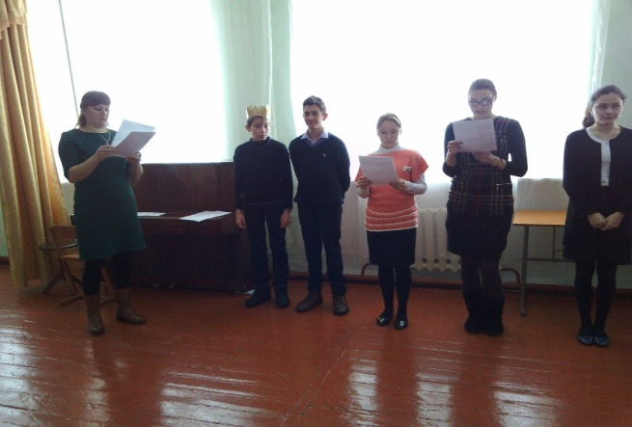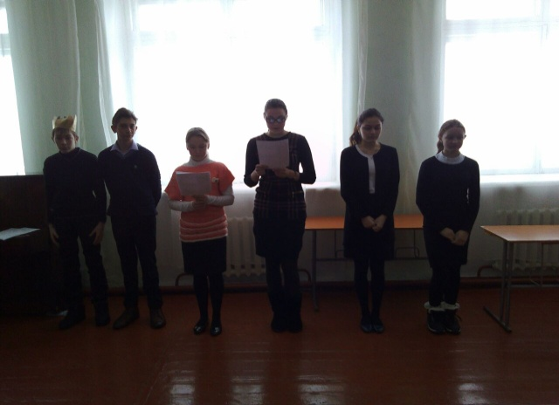
В библиотеке школы действовала книжная выставка "Мейірім төгетін ана", на которой ребятам был представлен материал о деятельности С.А. Назарбаевой, продемонстрированы работы автора проекта "Самопознания". Ребята с удовольствием читали книги о Саре Алпысовне и знакомились с ее трудами. Выставку подготовила библиотекарь школы Сулейменова Д.О.
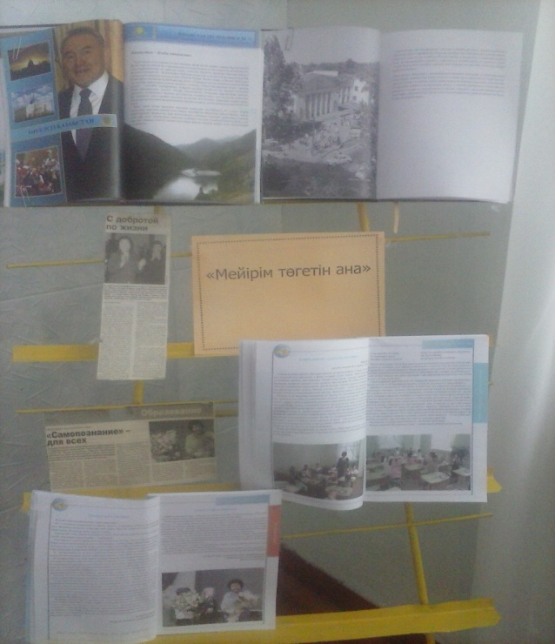
В течение недели в школе прошли творческие конкурсы рисунков «Дом доброты», под девизом "Передай добро другому". Солнечным теплом, любовью и счастьем пронизаны детские рисунки, газеты, открытки. Адресатами детских творческих работ были не только дети, но и учителя, работники школы. (ответственные учителя самопознания)
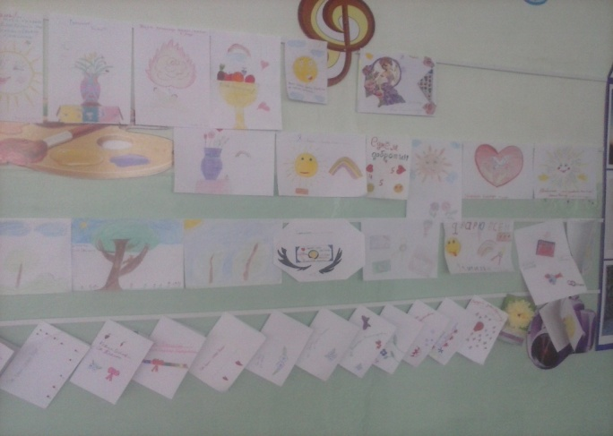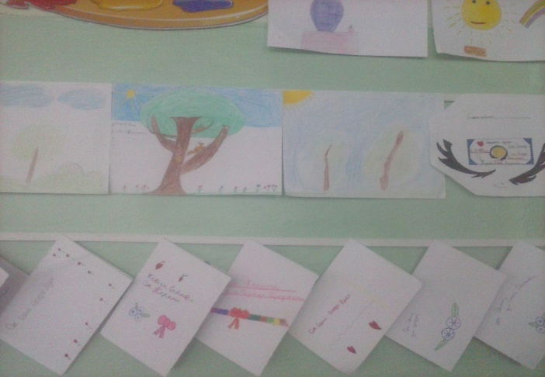

В течение предметной недели прошли акции «Обними меня», « Тайный друг». В акциях с удовольствием участвовали не только дети, но и взрослые, педагоги, коллектив школы.

Каждый из дней был очень насыщенным, интересным; 8 февраля декада продолжилась просмотром видеороликов о деятельности Сары Алпысовны Назарбаевой, ее биографии и жизненном пути.
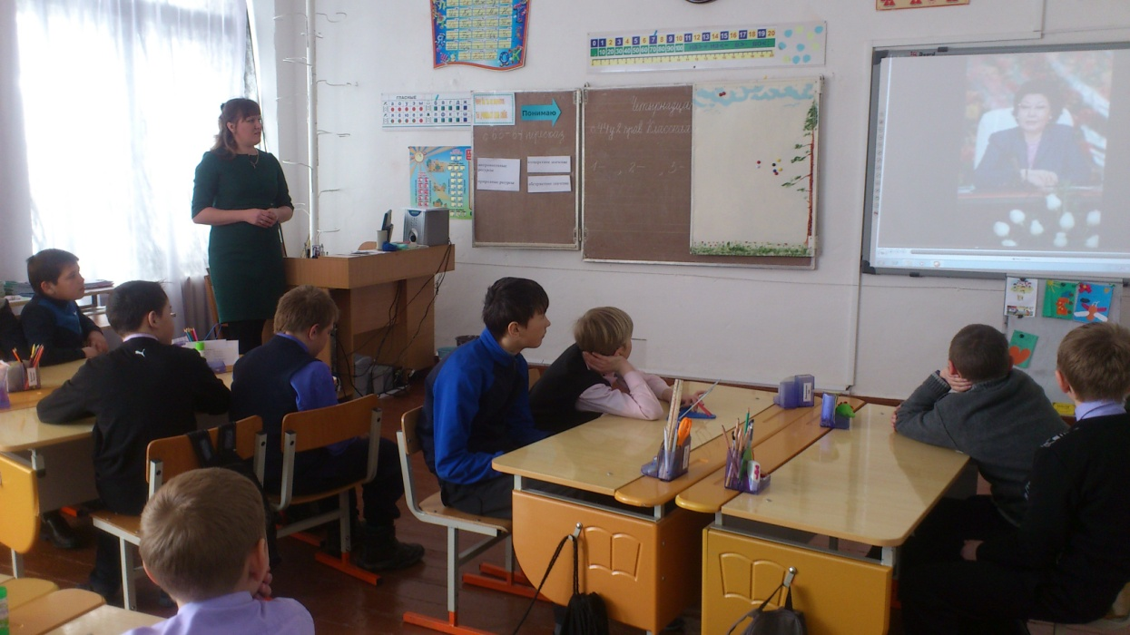

9 февраля среди учащихся 5-7 классов прошел конкурс стихотворений «Доброта живет в сердце каждого человека», «Сердце, наполненное любовью».

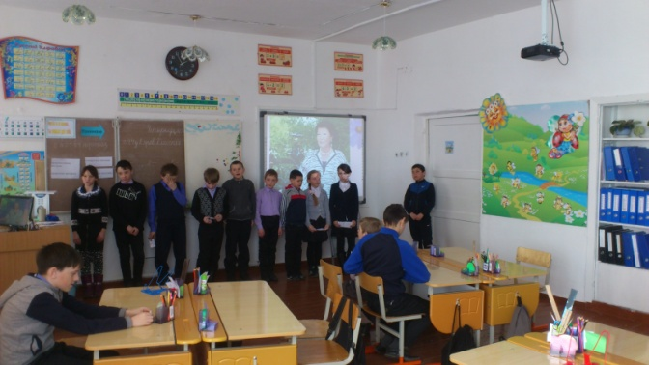
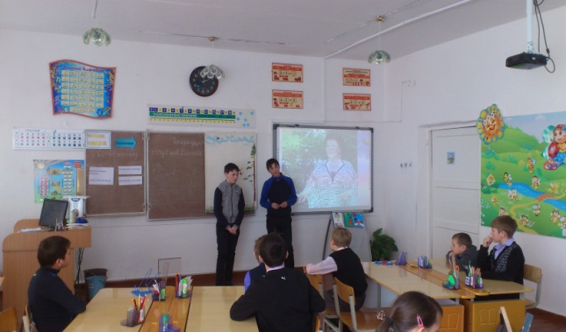

9 февраля учитель самопознания Целковская Н.А. провела открытый урок в 7-м классе «Мир семьи».
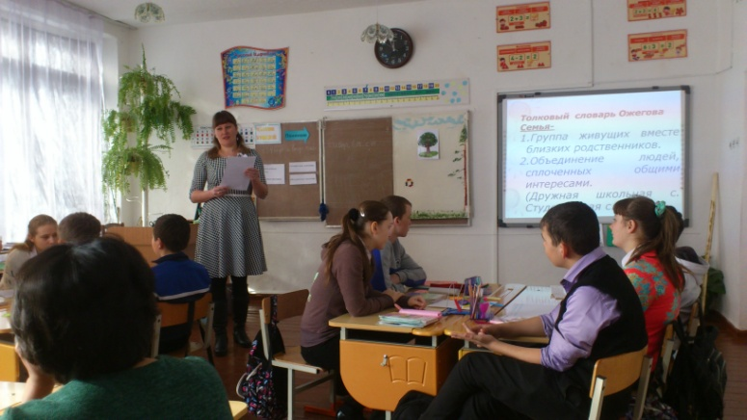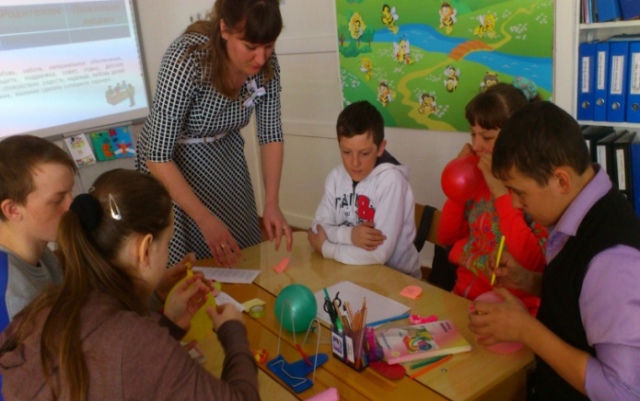

Открытые уроки прошли и в начальных классах. 0 класс «Умение заботиться» - Мукушева А.Ж., 1 класс «Радуга настроения» - Новосельская И.В., 2 класс «Добротой себя измерь», -Куттыбаева Н.С., 4 класс «В гармонии с природой».
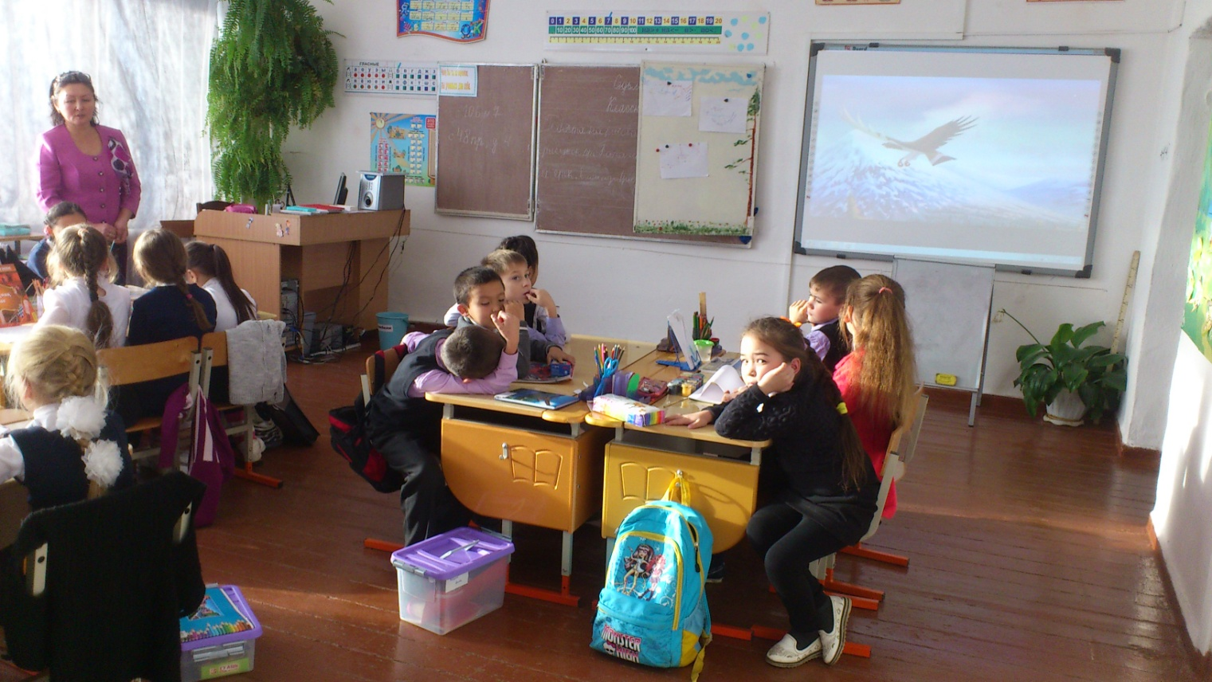

13 февраля были подведены итоги декады «Самопознание» на линейке, учащиеся были награждены грамотами.
По итогам декады "Самопознания" учащиеся сделали вывод, что этот предмет очень важен в школе, о том, что нужно познавать себя с детства, и тогда будет легче шагнуть во взрослую жизнь. Этот предмет учить любить и дарить добро. А дарить людям радость, любовь надо всегда, при любых обстоятельствах, тогда твой духовный мир будет богаче, к тебе потянутся люди, будет легче жить, мы научимся переступать свои принципы, прощать обиды. Ведь когда человек проявляет такие прекрасные качества по отношению к другим, за спиной, как будто появляются крылья, тебе хочется творить добро, и люди от этого становятся добрее, тоже начинают проявлять доброту. А ведь так хочется, чтобы в нашем мире было как можно больше таких людей.

Исполнитель ______________ учитель самопознания Целковская Н.А.

